2017级线代考试模拟试题
一、填空。（46＝24分）
1．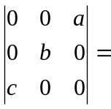_________。
2．设A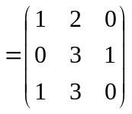，B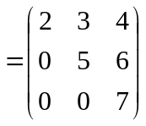，则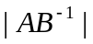＝_________。
3．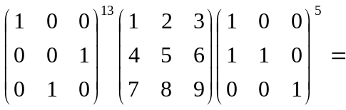_________。
4．设A为矩阵，且A的个列向量线性无关，则矩阵A^{T}的秩为________。
5．已知3阶方阵A的特征值为1，－3，9，则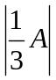=________。
6．设方阵A相似于矩阵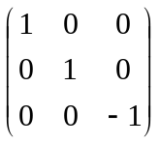，则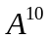＝_________。
二．求阶行列式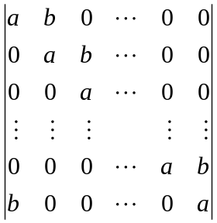的值。（12分）
三．设矩阵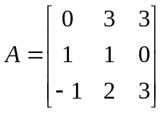，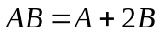，求。（12分）
四．判断取何值时，线性方程组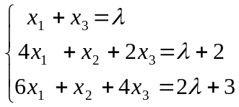有解，在有解的情况下求其通解。（14分）
五．设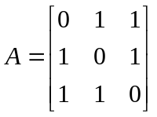，求正交矩阵使得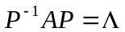为对角矩阵。（18分）
六．判断二次型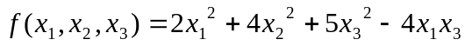是否正定。（10分）
七．（共10分）
（1）设阶非零方阵，满足条件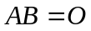，证明，都不可逆。（4分）
（2）是实矩阵。证明的秩等于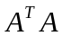的秩。（6分）

- 填空。（46＝24分）
1．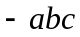 2．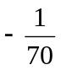 3．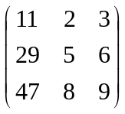 4． 5． 6．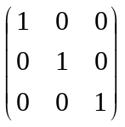
- （12分）按照第一列展开，得
＝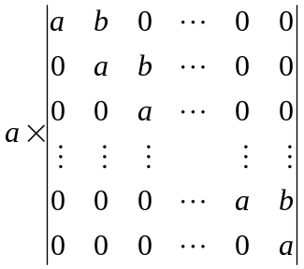＋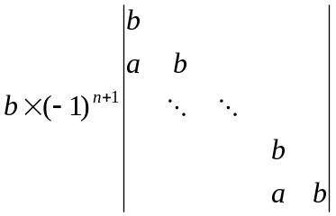
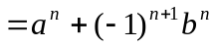 （12分）
- （12分）由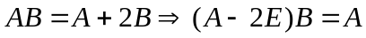 ，
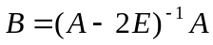。 （5分）
构造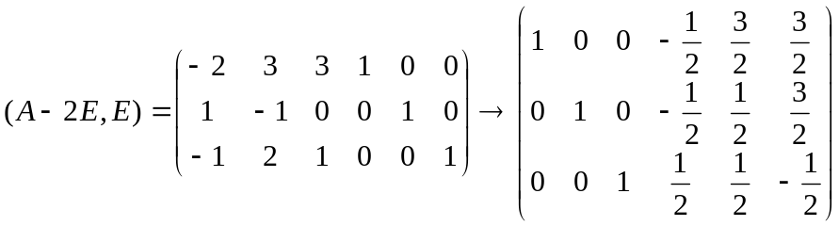
故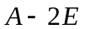可逆且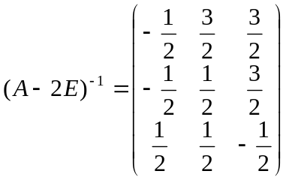 （10分）
故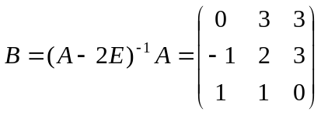 （12分）
- （14分）增广矩阵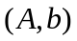＝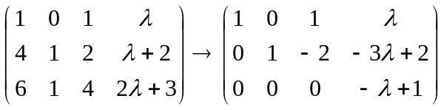，故当＝1时方程组有解。此时R（A）＝2。 （6分）
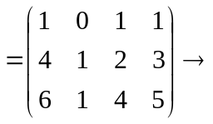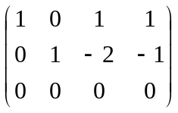
令＝1，可得导出组通解为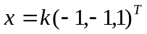，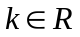 （10分）
令＝0，得原方程组特解为：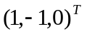 （12分）
故原方程组通解为：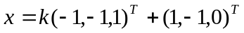， （14分）
- （18分）解：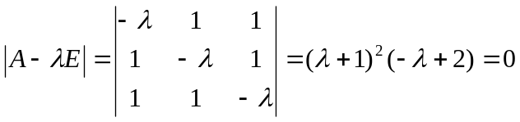
得到特征值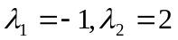 （6分）
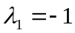时，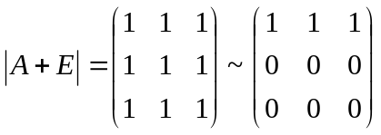，对应于的两个正交的特征向量为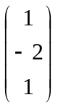，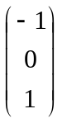，单位化得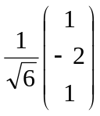，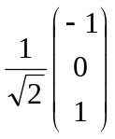 （11分）
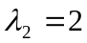 时，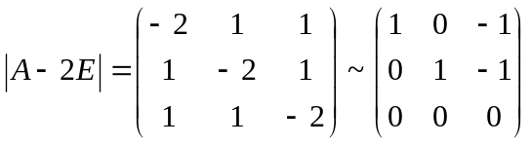，对应于的一个特征向量为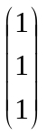， 单位化得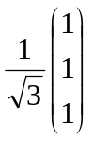。 （16分）
正交阵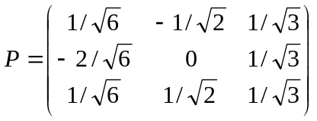. （18分）
六．（10分）二次型的矩阵为：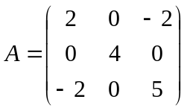 （5分）
其顺序主子式分别为 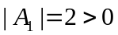 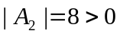 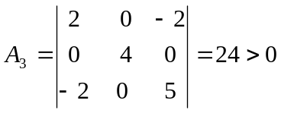。所以是正定的。 （10分）
七．（6＋4＝10分）
1．(反证)：假设A可逆，则存在，等式两边左乘，得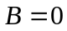，与题设B非零矛盾。即A不可逆，同理可证B不可逆。 （4分）
2．证：是实矩阵。设为维列向量。
若满足，则有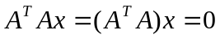；
若满足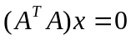，则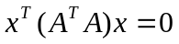，即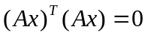，又因为为实矩阵，故。 （4分）
综上可知方程组与通解。所以

